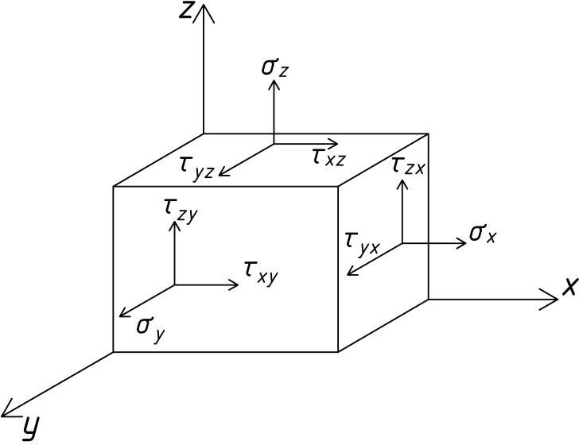
Сопротивление грунтов сдвигу Закон Кулона

Рис. 17. Воздействие нормальных и касательных напряжений на грунт в основании сооружений

Грунты в основании сооружений испытывают воздействие не только нормальных (сжимающих) напряжений σ, но и каса- тельных (сдвигающих напряжений) – τ.
Предельное значение касательных напряжений τ, при кото- рых начинается разрушение грунта, называется сопротивлени- ем сдвигу.

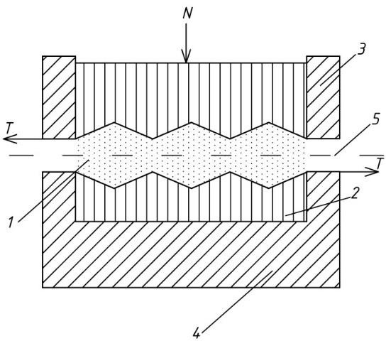
Испытание грунтов на прямой сдвиг в сдвиговом приборе

Рис. 18. Схема сдвигового прибора
Образец грунта (1) помещают в сдвиговой прибор с площа- дью поперечного сечения A, состоящий из нижней неподвижной обоймы (4) и верхней подвижной (3). Грунт укладывается между зубчатыми фильтрующими пластинами (2) и к нему приклады- вается сила N. При этом в грунте возникают нормальные (сжи- мающие) напряжения.

σ = N  A | (40)
При σ=const прикладывается сдвигающее усилие T, в ре- зультате чего в некоторой плоскости (5) в грунте возникают ка- сательные (сдвигающие) напряжения τ.
τ = T  A | (41)
При τ = τ_{пред} происходит сдвиг грунта в плоскости 5. τ_{пред} на- зывается сопротивлением грунтов сдвигу. По результатам ис- пытаний строятся графики.
Т а б л и ц а 9
Законы Кулона

Несвязные (песчаные) | Связные (глинистые)
Закон Кулона для песчаных грунтов  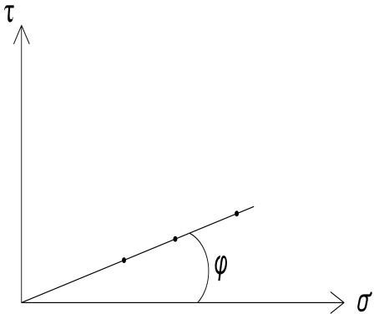  τ = σ⋅ tg ϕ  tg ϕ = f  τ = σ⋅ f | Закон Кулона для глинистых грунтов  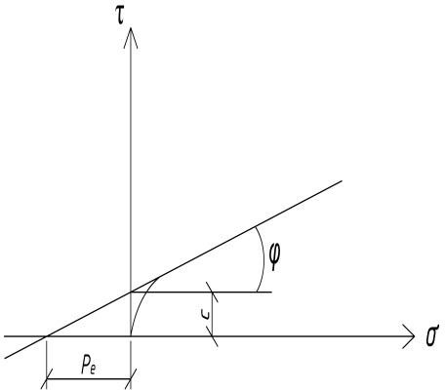  τ = c + σ⋅ tg ϕ  τ = c + σ⋅ f

φ – угол внутреннего трения грунта, град;
f – коэффициент внутреннего трения грунта;
с – удельное сцепление грунта, КПа;
р_{е} – давление связности, КПа;

Испытание грунтов на трехосное сжатие в стабилометре
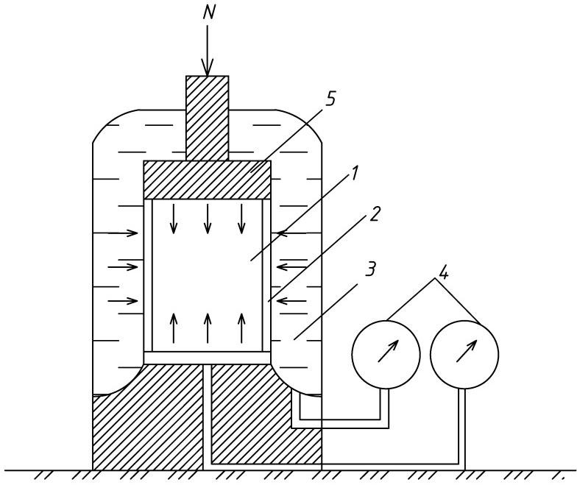
С целью приближения лабораторных условий к естествен- ным используют прибор для трехосного сжатия стабилометр.
Рис. 19.Схема стабилометра
Образец грунта (1) в резиновой оболочке (2) помещают в колбу с жидкостью (3) и при помощи поршня (5) к нему прикла- дывают силу N.

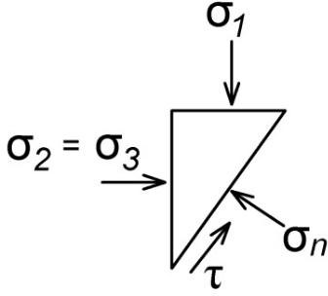

Рис. 20. Всестороннее сжатие образца грунта при испытании в стабилометре

Образец грунта подвергается всестороннему сжатию. Дав- ление сооружений имитируется силой N, давление соседних грунтов – давлением жидкости в колбе.
Опыт проводят на 3-х образцах

1 опыт: σ'
2
= σ'
→ σ'

2 опыт: σ'' = σ'' → σ''
3
1
2 3 1
3 опыт: σ''' = σ''' → σ'''
2 3 1
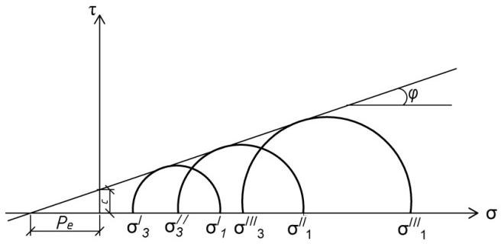

Рис. 21. Круги Мора

Испытание грунтов на срез с помощью

крыльчатки.
При проектировании ответственных сооружений норматив- ные документы предписывают наряду с лабораторными прово- дить и полевые испытания грунтов в условиях природного зале- гания. Одним из полевых методов является испытание грунтов на срез с помощью клрыльчатки.
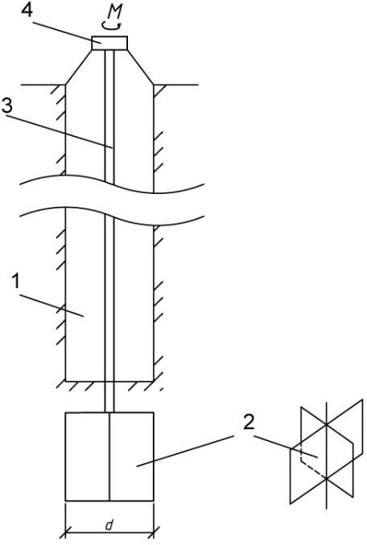
Рис. 22. Схема испытания грунта с помощью крыльчатки.
Через скважину (1) в грунт погружается крыльчатка (2). С помощью штанги (3) и вращательного устройства (4) она приво- дится в движение. Фиксируют максимальный крутящий момент Mmax.

τ = М max  B | (42)
В – постоянная крыльчатки ( берется из паспорта прибора или рассчитывается по формуле ).
B = πd 2 h ⎛ d ⎞  ⎜1 + ⎟  2 ⎝ 3h ⎠ | (43)

Испытание грунтов на сдвиг вдавливанием штампов
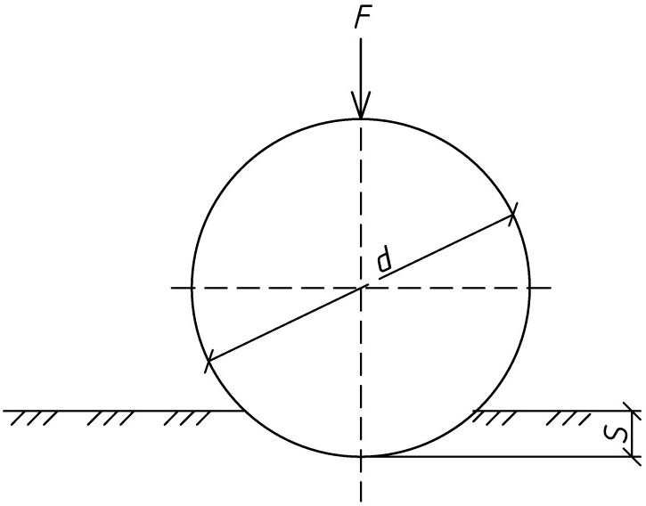
Н. А. Цытовичем был предложен метод шариковой пробы для определения сцепления связных грунтов.
Рис.23. Схема испытания грунтов шариковым штампом

с = 0,18 F  πdS | (44)

Метод шариковой пробы удобен для определения изменения прочностных свойств грунтов, в зависимости от времени дейст- вия нагрузки [1 с. 115]. Используется для грунтов с известным углом внутреннего трения φ.

Методы глубинного зондирования
Глубинное зондирование основывается на определении со- противления погружению в грунт наконечника зонда.
Статическое: заключается в медленном вдавливании в грунт стандартного зонда [10 с. 16]..
Динамическое: производится путем забивки или ударно- вращательного погружения в грунт зонда с коническим нако- нечником.

Статическое зондирование
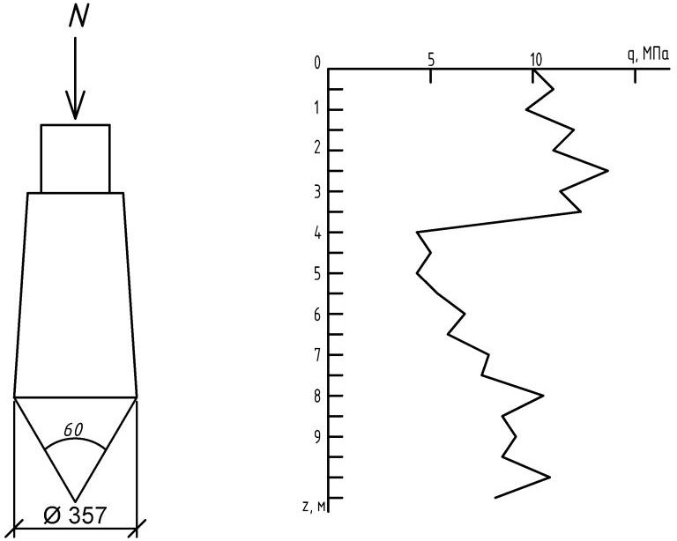
Рис. 24. График испытания грунтов при статическом зондировании

q = N  s A | (45)
где q_{s} – удельное сопротивление погружению конуса зон- да, МПа;
А – площадь штампа, см²;
Е = 3q_{s} – для песчаных грунтов;
Е = 7q_{s} – для глинистых грунтов;

tgϕ = 0,045qs + 0,26 | (46)
c = 0,011qs + 0,125 | (47)

Динамическое зондирование
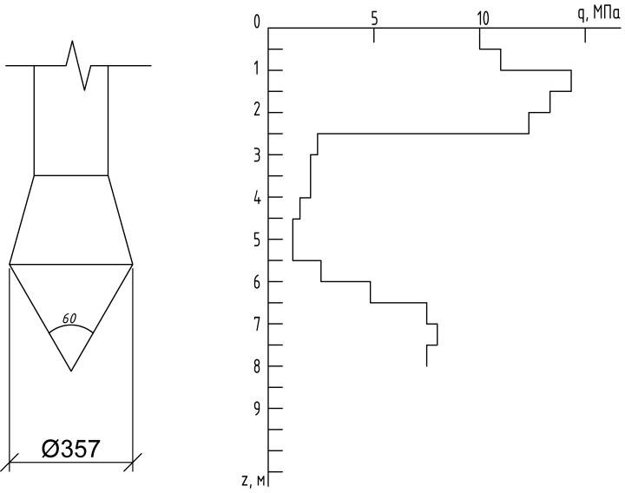

Рис. 25. График испытания грунтов при динамическом зондировании
Условное динамическое сопротивление определится:

q = ξ An  d h | (48)

где А – удельная энергия зондирования, Н/см;
n – количество ударов молота в залоге;
h – глубина погружения зонда, см;
ξ – коэффициент учитывающий потерю энергии при ударе молота о наковальню и на трение штанг о грунт
E = mqd | (49)

m – коэффициент, определяемый по таблице.

Расчетно-графическая работа №1
Задание – рассчитать деформационные и прочностные ха- рактеристики грунта по результатам испытаний в стабилометре [11 с. 29].
Исходные данные:
Т а б л и ц а 10

(σ1 )i , кПа | 0 | 50 | 100 | 150 | 200 | 250 | 300 | 33  0 | 350 | 38  0 | 400 | 42  0 | 43  0 | 450
(ε₁)i | 0 | 0,00  1 | 0,00  8 | 0,01  5 | 0,02  2 | 0,03  0 | 0,03  9 | - | 0,05  1 | - | 0,07  6 | - | - | 0,12  0
(σ3 )i , кПа | 1  0 | 32 | 55 | 77 | 100 | 127 | 145 | - | 150 | - | 150 | - | - | 150

Т а б л и ц а 11

Значения (σ ^{p} ) и (σ ^{p} )i , полученные при разрушении образцов грунта
3 i 1
Образец № 1 |  | Образец № 2 |  | Образец № 3 |  | Образец № 4
(σ ^{p} )  3 1 | (σ ^{p} )1  1 | (σ ^{p} )2 3 | (σ ^{p} )2 1 | (σ ^{p} )3 3 | (σ ^{p} )3 1 | (σ ^{p} ) 4 3 | (σ ^{p} )4 1
20 | 210 | 70 | 310 | 150 | 450 | 220 | 570

Образец грунта нагружается вертикальным давлением σ1
сначала в режиме компрессии при закрытом кране 8 гидравличе- ской камеры 5 (рис. 26), затем в режиме разрушения – до полу-
чения предельных значений вертикального ^{p} и бокового p
σ
σ
1
3
давлений (рис. 27); в процессе нагружения регистрируются бо-

ковое давление σ₃
и вертикальные деформации образца
Δh ;

затем вычисляются относительные вертикальные деформации
ε₁ = Δh / h , где h – начальная высота образца (120–150 мм).
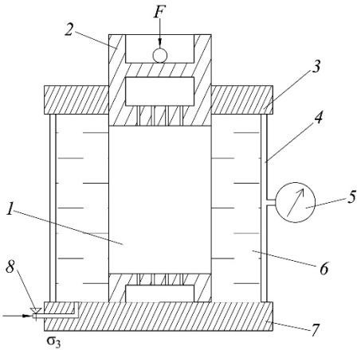
Рис. 26. Схема стабилометра:
1 – образец в оболочке; 2 – поршень; 3 – фланец; 4 – цилиндр; 5 – монометр; 6 – гидравлическая камера; 7 – база прибора; 8 – кран регулятора бокового давления

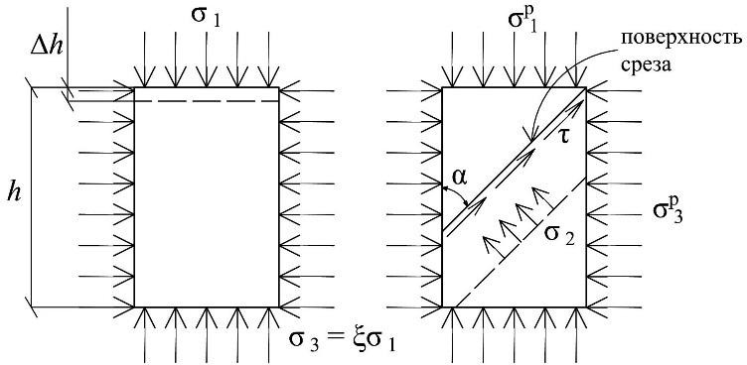

а | б
Рис. 27. Схема напряженного состояния образца грунта:
а – стадия линейных перемещений; б – состояние предельного равновесия

- Для построения графиков
ε₁ = f (σ₁) и
σ3 = f (σ1)
и вы-

числения деформационных характеристик – модуля деформации E и коэффициента Пуассона ν принимаем исходные данные по табл. 10, относящиеся к испытанию одного из образцов серии (образца № 3); для вычисления прочностных характеристик – удельного сцепления c и угла внутреннего трения ϕ принима-

ем по табл. 11 предельные значения
(σ ^{p} ) и (σ ^{p} ) , полученные

1 i 3 i
при разрушении серии из четырех образцов (рис 28, 29).
- Вычисления деформационных характеристик по результа- там испытания образца № 3 (по табл. 10) в режиме компрессии

для линейных участков графиков (см. рис. 28):
ε1 = f (σ1), σ3 = f (σ1)

E = 7,709 МПа = 7709 кПа; v = 1,17
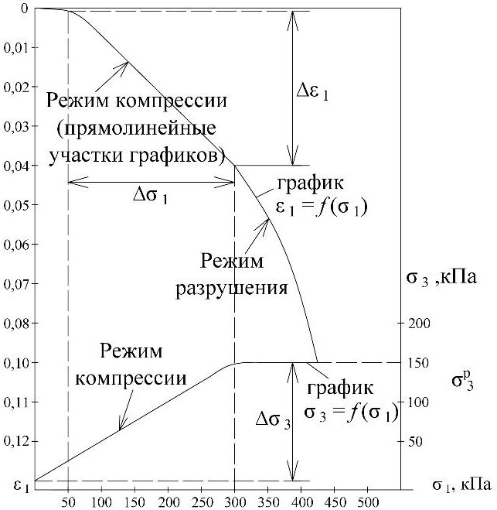
Рис. 28. График ε1 = f (σ1 ), σ3 = f (σ1 )

с = 65 кПа = 0,065 МПа; tg φ = 0,3; φ = 16°41´
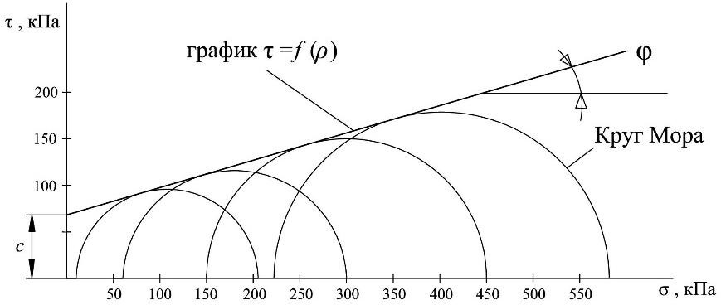

Рис. 29. Круги Моры и их огибающая τ = ƒ(σ)

Коэффициент бокового давления ξ :
ξ = Δσ3 = 135 = 0,54;

Δσ1 250
Δσ3 = 135кПа; Δσ1 = 250 кПа.
Коэффициент Пуассона ν :

ν = ξ
1 + ξ
= 0,54
1 + 0,54

= 0,35.

Компрессионный модуль деформации образуя формулу (25):
E_{к} вычисляем, пре-

Е = Δσ3 ⋅β =
к
Δε1
135

0,038
⋅ 2,17 = 3552,6 ⋅ 2,17 =

где Δε₁ = 0,038;
= 7709,2кПа = 7,709 МПа,
β– коэффициент, учитывающий невозможность

бокового расширения:
β = 1 − ν²
1 − ν

= 1 − (0,35)²
1 − 0,35

= 0,88 =
0,65

1,35.

Полевой модуль деформации En :
Еn = Ек ⋅ m = 7,709⋅ 3,39 = 26,13 МПа,
где m – корректирующий коэффициент:

m = 2 =
e
2

0,59

= 3,39,

e = 0,59 – коэффициент пористости.

  - Вычисление прочностных характеристик с и ϕ по пре-

дельным значениям рии образцов грунта:
3
1
σ ^{p} и
σ ^{p} , полученным при разрушении се-

- Графически – построение серии предельных кругов на-
пряжений Мора и их линейной огибающей τ = f (σ).
- Аналитически – методом наименьших квадратов (табл.12).
В соответствии с законом Кулона – Мора:

σ = σ tg² ⎛ 45° + ϕ ⎞ + 2c ⋅ tg⎛ 45° + ϕ ⎞  ₁ ₃ ⎜ 2 ⎟ ⎜ 2 ⎟  ⎝ ⎠ ⎝ ⎠ | (50)
Экспериментальные точки должны группироваться около прямой
σ1 = σ3 ⋅ a + b | (51)
где a = tg² ⎛ 45° + ϕ ⎞ , b = 2c ⋅ tg ⎛ 45° + ϕ ⎞ ,  ⎜ 2 ⎟ ⎜ 2 ⎟  ⎝ ⎠ ⎝ ⎠ | (52)
тогда tg ϕ = (a −1) , c = b  2 ⋅ a 2 ⋅ a | (53)
Т а б л и ц а 12

Определение параметров a и b прямой методом наименьших квадратов
i | σ ^{p} , кПа  3 | (σ ^{p} ) ²  3 | σ ^{p} , кПа  1 | σ ^{p} ⋅σ ^{p}  3 1
1 | 20 | 400 | 210 | 4200
2 | 70 | 4900 | 310 | 21 700
3 | 150 | 22 500 | 450 | 67 500
4 | 220 | 48 400 | 570 | 125 400
n = 4 | ∑σ^{p} = 460  3 | ∑(σ^{p} )² = 76 200  3 | ∑σ^{p} = 1 540  1 | ∑σ^{p} ⋅σ^{p} = 218800  3 1

n ⋅ ∑σ ^{p} ⋅σ ^{p} − ∑σ ^{p} ⋅ ∑σ ^{p}

a = 3 1 1 3 =
n ⋅ ∑(σ ^{p} )² − (∑σ ^{p} )²
3
3
= 4 ⋅ 218800−1540⋅ 460 = 166800 = 1,789,

4 ⋅ 76 200− (460)²
93 200

b = 1 ⋅ (∑σ ^{p} − a ⋅ ∑σ ^{p} )= 1 ⋅ (1540−1,789⋅ 460) = 179,265,

n 1
tg ϕ = =
a −1
2 ⋅ a
1,789 −1
2 ⋅ 1,789
3 4

= 0,789 2 ⋅1,34
= 0,29,→ ϕ = 16°10'= 16°,

c = b =
2 ⋅ a
= 179,265 = 67,013= 67 кПа;
2,68
179,265
2 ⋅ 1,789

a = 1,789; b = 179,3; tg ϕ = 0,29; ϕ = 16°; c = 67кПа.
В ы в о д: аналитическим методом были получены следую- щие результаты: tgϕ = 0,29, ϕ =16°, c = 67 кПа = 0,067 МПа.
За окончательный результат принимаем данные, получен- ные аналитически, так как этот метод вычисления более точный. Для выполнения расчетно-графической работы исходные данные необходимо взять из таблиц 13 и 14. В таблице 13 дан- ные выбираются по первой букве фамилии студента, в таблице
14 – по второй букве фамилии.

Таблица 13

Т а б л и ц а 14

Исходные данные для вычисления прочностных характеристик
Первая буква фамилии | Значения (σ ^{p} )i и (σ ^{p} )i , кПа, полученные при разрушении образцов  3 1  грунта
Первая буква фамилии | обр. № 1 |  | обр. № 2 |  | обр. № 3 |  | обр. № 4
Первая буква фамилии | (σ ^{p} )1  3 | (σ ^{p} )1  1 | (σ ^{p} ) 2 3 | (σ ^{p} ) 2 1 | (σ ^{p} )3 3 | (σ ^{p} )3 1 | (σ ^{p} ) 4 3 | (σ ^{p} ) 4 1
АБВГ | 60 | 260 | 90 | 320 | 130 | 420 | 160 | 510
ДЖЗИ | 20 | 160 | 50 | 250 | 100 | 330 | 150 | 450
КЛМН | 20 | 200 | 80 | 310 | 120 | 400 | 180 | 500
ОПРС | 20 | 220 | 80 | 320 | 130 | 430 | 190 | 490
ТУФХ | 30 | 160 | 100 | 280 | 160 | 380 | 230 | 490
ЦЧШЩ | 30 | 180 | 90 | 270 | 160 | 380 | 240 | 480
ЭЮЯ | 50 | 205 | 110 | 310 | 165 | 400 | 220 | 480

